Отчёт по лабораторной работе №6

Дисциплина: Операционные системы

Самойлова Софья Дмитриевна

Содержание

Список иллюстраций

# 1 Цель работы

Целью данной работы является приобретение практических навыков взаимодействия пользователя с системой посредством командной строки.

# 2 Задание

Относительно домашнего каталога будут выполняться последующие упражнения:

1. Работа с каталогом /tmp: • Перейти в каталог /tmp и вывести его содержимое с помощью ls, используя различные опции. Объяснить разницу между ними. • Проверить существование подкаталога cron в /var/spool. • Перейти в домашний каталог и вывести его содержимое, определив владельца файлов.
2. Создание и удаление каталогов: • Создать каталог newdir в домашнем каталоге. • В каталоге ~/newdir создать подкаталог morefun. • Создать три каталога (letters, memos, misk) одной командой и удалить их. • Попробовать удалить каталог ~/newdir с помощью rm и проверить результат. • Удалить каталог ~/newdir/morefun и проверить, был ли он удалён.
3. Изучение команд: • Использовать man для определения опции команды ls, позволяющей просмотреть содержимое подкаталогов. • Узнать опции ls для сортировки по времени изменения файлов. • Просмотреть описание команд: cd, pwd, mkdir, rmdir, rm с помощью man. • Используя history, модифицировать и выполнить несколько команд из буфера.

# 3 Теоретическое введение

* В операционной системе типа Linux взаимодействие пользователя с системой обычно осуществляется с помощью командной строки посредством построчного ввода команд. При этом обычно используется командные интерпретаторы языка shell: /bin/sh; /bin/csh; /bin/ksh.
* Командой в операционной системе называется записанный по специальным правилам текст (возможно с аргументами), представляющий собой указание на выполнение какой-либо функций (или действий) в операционной системе. Обычно первым словом идёт имя команды, остальной текст — аргументы или опции, конкретизирующие действие. Общий формат команд можно представить следующим образом:

# 4 Выполнение лабораторной работы

Перейдем в каталог /tmp. Выведем на экран содержимое каталога /tmp. Для этого используем команду ls с различными опциями. Для того, чтобы отобразить имена скрытых файлов, необходимо использовать команду ls с опцией a. Чтобы вывести на экран подробную информацию о файлах и каталогах, необходимо использовать опцию l (рис. fig. 1).

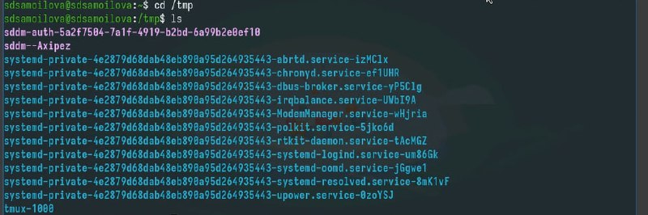

Рис. 1: ls tmp

Определим, есть ли в каталоге /var/spool подкаталог с именем cron. Он есть. (рис. fig. 2).

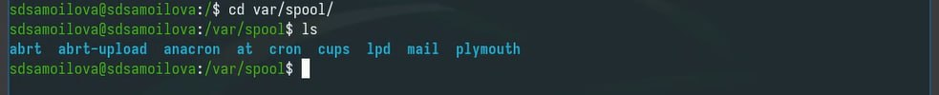

Рис. 2: cron

Возвращаюсь в домашний каталог и вывожу его содержимое. Владельцем каталогов является - sdsamoilova (я)(рис. fig. 3).



Рис. 3: Содержимое домашнего каталога

В домашнем каталоге создаю новый каталог с именем newdir и внутри него создаю каталог morefun (рис. fig. 4).

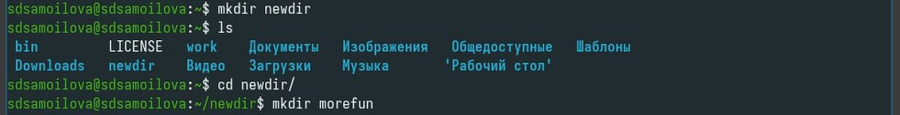

Рис. 4: newdir/morefun

В домашнем каталоге создайю одной командой три новых каталога с именами letters, memos, misk. Затем удаляю эти каталоги одной командой (рис. fig. 5).

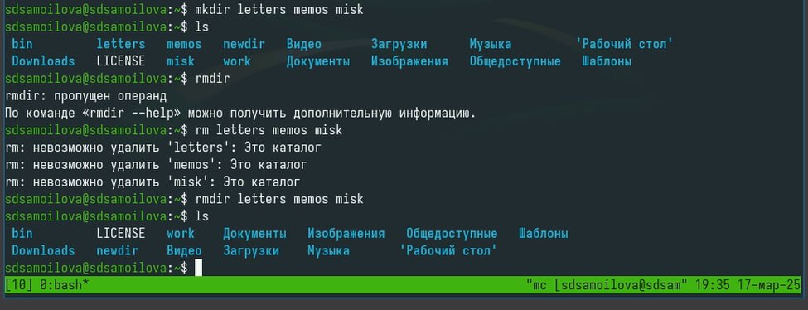

Рис. 5: letters, memos, misk

При попытке удалить ранее созданный каталог newdir появилась ошибка, так как каталог невозможно удалить rm командой. Удаляю каталог ~/newdir/morefun из домашнего каталога (рис. fig. 6).

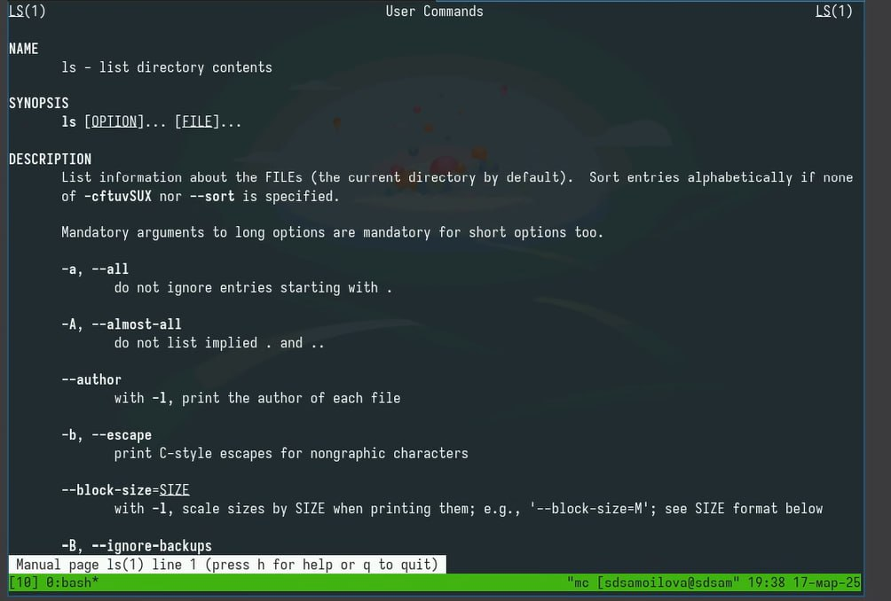

Рис. 6: rm morefun

С помощью команды man определяю какую опцию команды ls нужно использовать для просмотра содержимое не только указанного каталога, но и подкаталогов, входящих в него (рис. fig. 7).

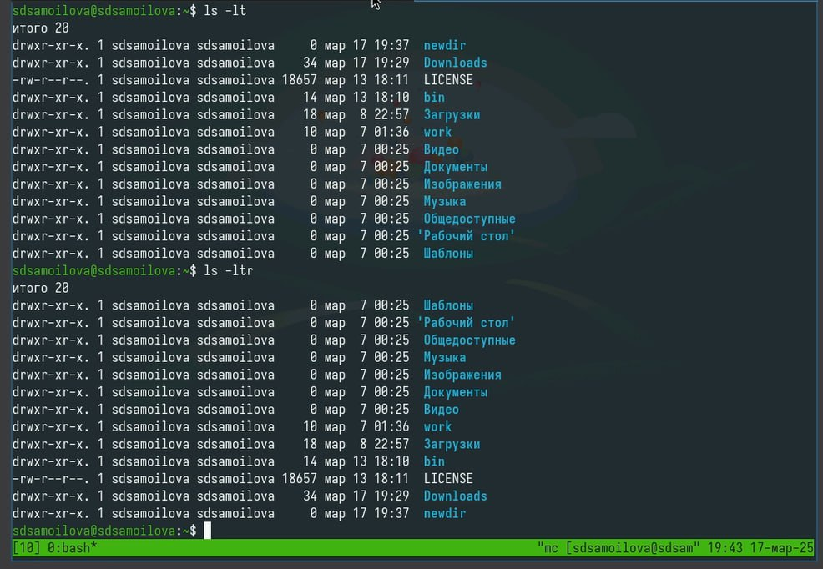

Рис. 7: man ls

Для просмотра содержимого не только указанного каталога, но и всех его подкаталогов, нужно использовать опцию -R (рекурсивный вывод).

Чтобы отсортировать выводимый список содержимого каталога по времени последнего изменения с развёрнутым описанием файлов, вам понадобятся следующие опции:

• -l — длинный формат (развёрнутое описание) • -t — сортировка по времени последнего изменения

(рис. fig. 8).

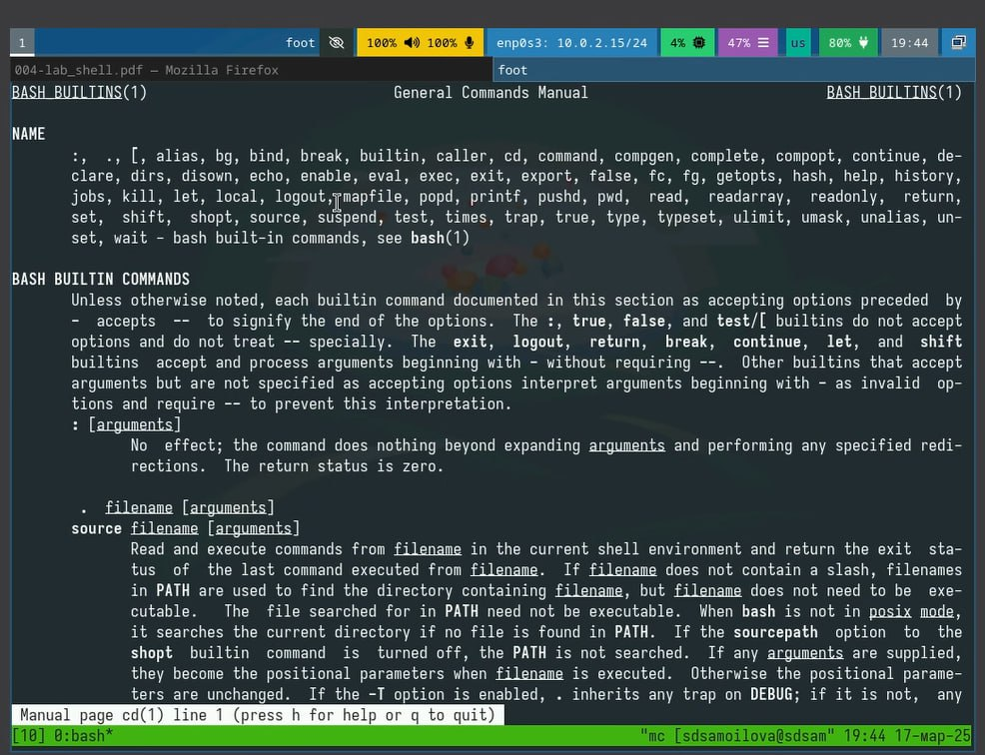

Рис. 8: ls lt

Использую команду man для просмотра описания следующих команд: cd, pwd, mkdir, rmdir, rm (рис. fig. 9)(рис. fig. 10)(рис. fig. 11)(рис. fig. 12)(рис. fig. 13).

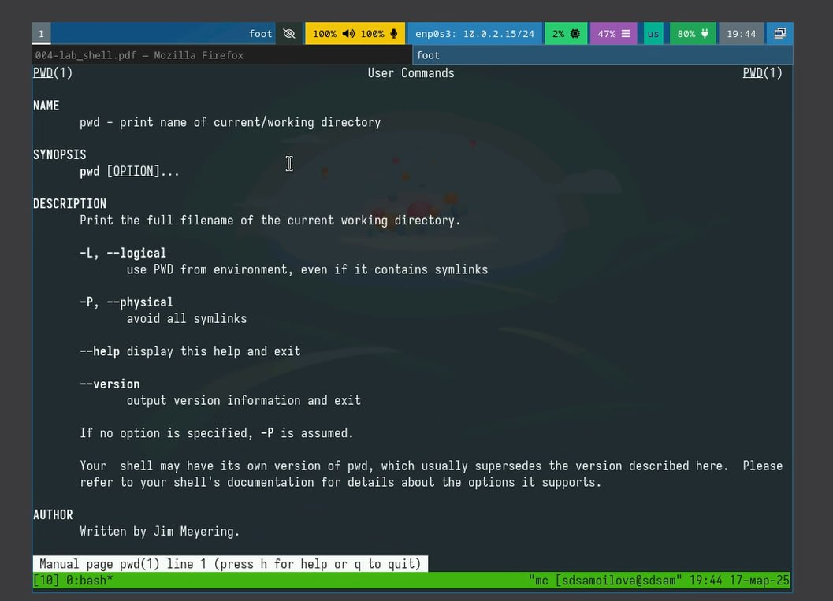

Рис. 9: man cd

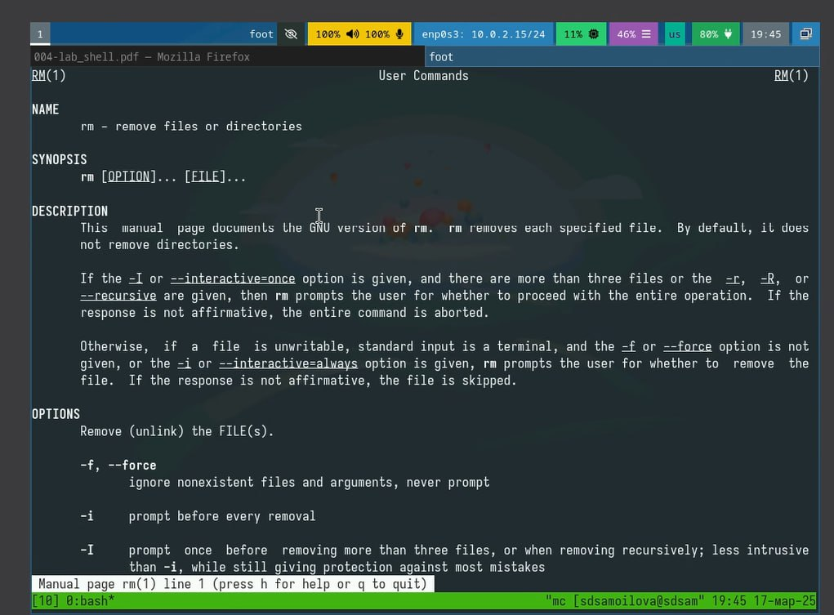

Рис. 10: man pwd

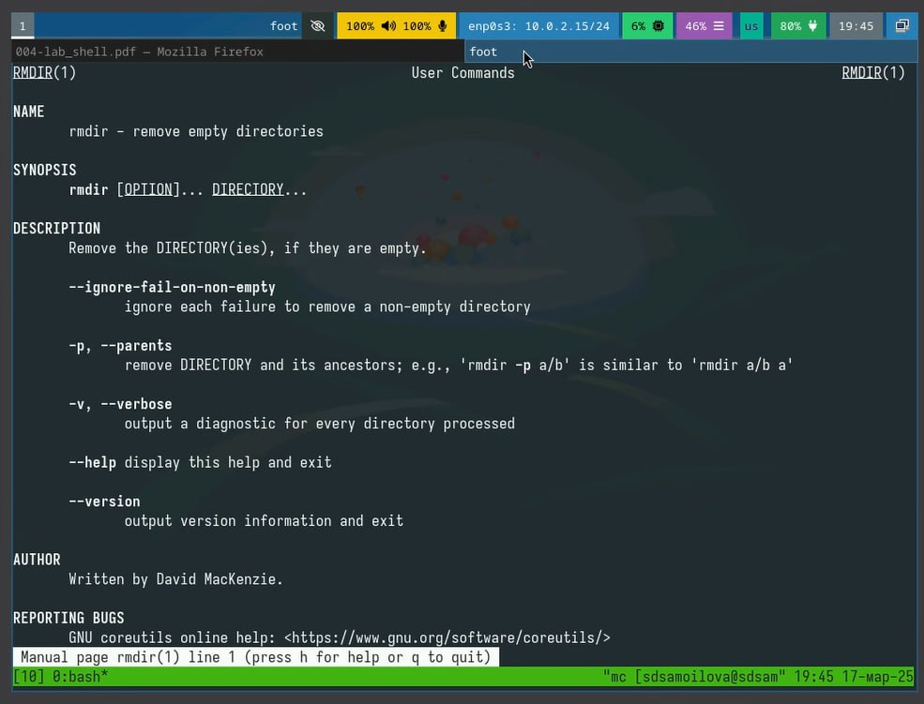

Рис. 11: man rm

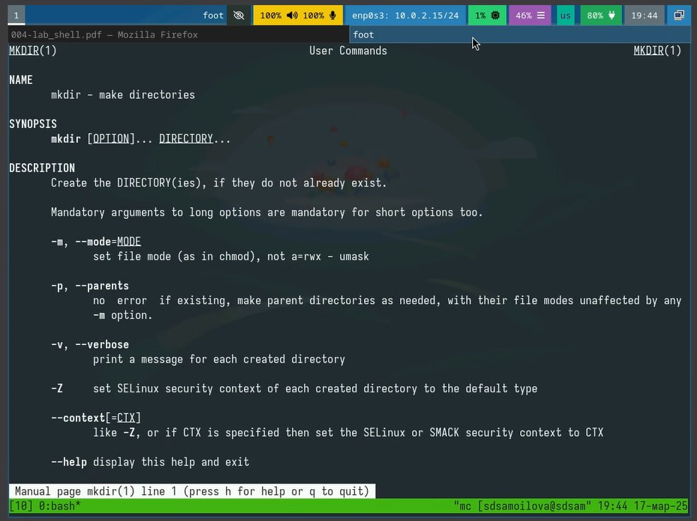

Рис. 12: man rmdir

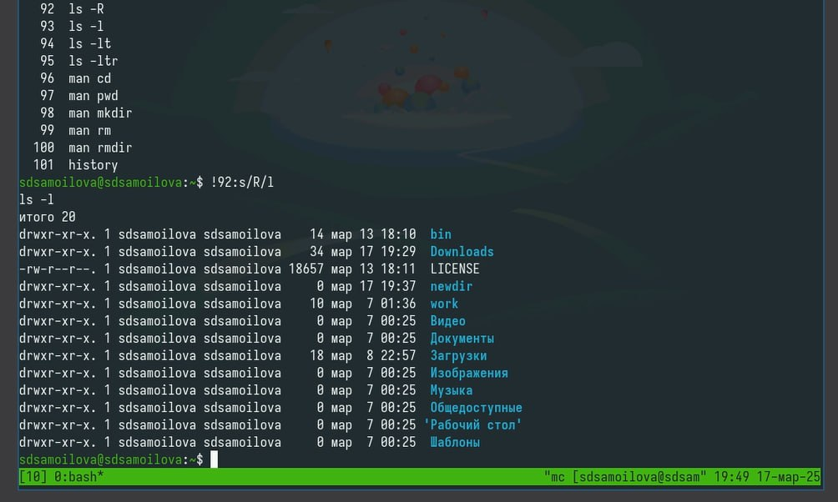

Рис. 13: man mkdir

Теперь давайте кратко рассмотрим основные опции для указанных команд:

• cd (change directory): • .. — переход в родительский каталог. • - — переход в предыдущий каталог.

• pwd (print working directory): •Нет опций, просто выводит текущий рабочий каталог.

• mkdir (make directory): • -p — создание промежуточных каталогов, если они не существуют. • -v — выводит сообщение о создании каждого каталога.

• rmdir (remove directory): • -p — удаляет указанный каталог и все его пустые родительские каталоги. • Нет опций для удаления непустых каталогов, так как эта команда работает только с пустыми.

• rm (remove): • -r — рекурсивное удаление каталогов и их содержимого. • -f — принудительное удаление без подтверждения. • -i — интерактивный режим, запрашивает подтверждение перед удалением.

Используя информацию, полученную при помощи команды history, выполняю модификацию и исполнение команды из буфера команд (рис. fig. 14).

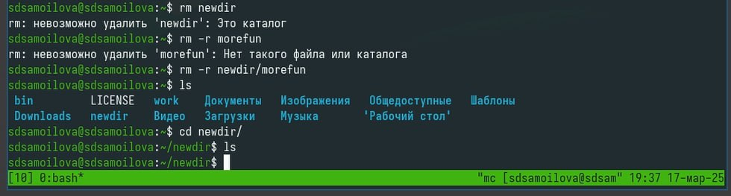

Рис. 14: модификация

# 5 Контрольные вопросы

1. Что такое командная строка? Командная строка (или «консоль») – это текстовый интерфейс между человеком и компьютером, в котором инструкции компьютеру даются путём ввода с клавиатуры текстовых строк (команд). Интерфейс командной строки противопоставляется управлению программами на основе меню, а также различным реализациям графического интерфейса. Команды, введённые пользователем, интерпретируются и выполняются специальной программой — командной оболочкой (или «shell» по-английски).
2. При помощи какой команды можно определить абсолютный путь текущего каталога? Приведите пример. Для определения абсолютного пути к текущему каталогу используется команда pwd (print working directory). Пример (абсолютное имя текущего каталога пользователя dharma): (pwd результат: /afs/dk.sci.pfu.edu.ru/home/d/h/dharma)
3. При помощи какой команды и каких опций можно определить только тип файлов и их имена в текущем каталоге? Приведите примеры. При помощи команды ls -F. (ls -F install-tl-unx/ newdir/ work/ Видео/ Документы/ Загрузки/ Изображения/ Музыка/ Общедоступные/ ‘Рабочий стол’/ Шаблоны/)
4. Каким образом отобразить информацию о скрытых файлах? Приведите примеры. С помощью команды ls -a. (ls -a . .bash_logout .cache .gnupg .local .pki .var .vboxclient-draganddrop.pid .wget-hsts Документы Музыка Шаблоны .. .bash_profile .config install-tl-unx .mozilla .ssh .vboxclient-clipboard.pid .vboxclient-seamless.pid work Загрузки Общедоступные .bash_history .bashrc .gitconfig .lesshst newdir .texlive2022 .vboxclient-display-svga-x11.pid .vscode Видео Изображения ‘Рабочий стол’)
5. При помощи каких команд можно удалить файл и каталог? Можно ли это сделать одной и той же командой? Приведите примеры. Команда rm используется для удаления файлов и/или каталогов. Чтобы удалить каталог, содержащий файлы, нужно использовать опцию r. Без указания этой опции команда не будет выполняться (rm -r abc). Если каталог пуст, то можно воспользоваться командой rmdir. Если удаляемый каталог содержит файлы, то команда не будет выполнена — нужно использовать rm - r имя_каталога.
6. Каким образом можно вывести информацию о последних выполненных пользователем командах? работы? С помощью команды history.
7. Как воспользоваться историей команд для их модифицированного выполнения? Приведите примеры. Можно модифицировать команду из выведенного на экран списка при помощи следующей конструкции: !:s// (!3:s/a/F ls -F)
8. Приведите примеры запуска нескольких команд в одной строке. Если требуется выполнить последовательно несколько команд, записанный в одной строке, то для этого используется символ точка с запятой. (cd; ls)
9. Дайте определение и приведите примера символов экранирования. Если в заданном контексте встречаются специальные символы (типа «.», «/», «*» и т.д.), надо перед ними поставить символ экранирования  (обратный слэш).
10. Охарактеризуйте вывод информации на экран после выполнения команды ls с опцией l. Чтобы вывести на экран подробную информацию о файлах и каталогах, необходимо использовать опцию l. При этом о каждом файле и каталоге будет выведена следующая информация: – тип файла, – право доступа, – число ссылок, – владелец, – размер, – дата последней ревизии, – имя файла или каталога.
11. Что такое относительный путь к файлу? Приведите примеры использования относительного и абсолютного пути при выполнении какой-либо команды. Относительный путь — это ссылка, указывающая на другие страницы вашего сайта относительно веб-страницы, на которой эта ссылка уже находится. Пример относительно пути: ./docs/files/file.txt Пример абсолютного пути: cd /home/dmbelicheva/work/study
12. Как получить информацию об интересующей вас команде? С помощью команды hepl.
13. Какая клавиша или комбинация клавиш служит для автоматического дополнения вводимых команд? Клавиша Tab.

# 6 Выводы

Мы приобрели практические навыки взаимодействия пользователя с системой посредством командной строки.

# 7 Список литературы

https://esystem.rudn.ru/mod/page/view.php?id=1224377